**3d Portfolio Website**

Factsheet über das Programmieren eines Portfolios

Ein Bild, das Text, Computer, Screenshot, Elektronik enthält.

****Für mein Abschlussprojekt im ZLI habe ich eine interaktive 3d-Portfolio-Webseite mit React und Tailwind CSS entwickelt, um meine Fähigkeiten und Projekte auf eindrucksvolle Weise zu präsentieren.

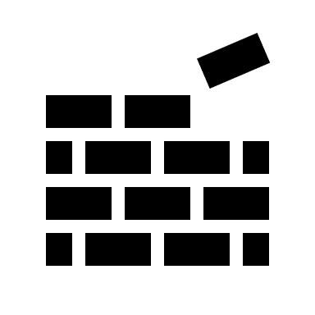Ein Bild, das Text, Screenshot, Grafikdesign enthält.
Für die Entwicklung verwendete ich React Three Fiber, Three JS, Tailwind CSS und Framer Motion als Technologien.

Auf meiner Webseite gab es eine Vielzahl von Funktionen und Merkmalen: die 3D-Modelle sind interaktiv und können bewegt werden, es gibt anklickbare Links, beeindruckende Parallax-Effekte beim Hovern und ein Kontaktformular, über das Nachrichten versendet werden kann.

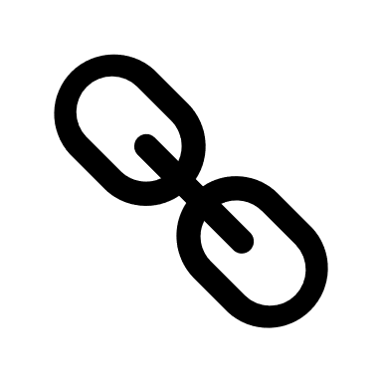Um die Applikation zu installieren, müssen folgende Bibliotheken und Pakete installiert werden: ***npm install @react-three/fiber @react-three/drei maath react-tilt react-vertical-timeline-component @emailjs/browser framer-motion react-router-dom***. Zusätzlich musste ich ***tailwindcss postcss autoprefixer*** installieren und ***npx tailwindcss init -p*** ausführen, um Tailwind CSS zum Laufen zu bringen.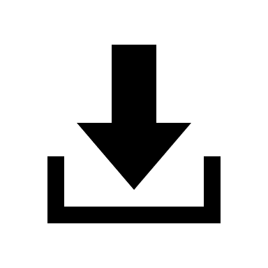

<https://jannfanzun.vercel.app/>